Corrigé type de l’examen de la matière : Analyse des accidents et retour d’expérience (Rex)
Situation professionnelle :
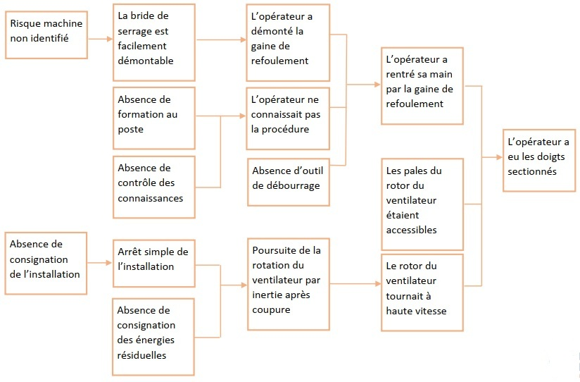

Mesures de prévention
En se référant aux 9 principes généraux qui régissent la prévention des risques professionnels :
• Éviter les risques
Le chef d’entreprise fournit des installations conformes et des machines adaptées aux opérations de maintenance à effectuer.
• Évaluer les risques qui ne peuvent pas être évités (et planifier la prévention) - Combattre les risques à la source
Pour toutes les installations de production, l’employeur doit :
• Faire vérifier la conformité machine par un organisme agréé. Dans le cas présent, le risque d’intervention par démontage de la bride de refoulement aurait dû être identifié.
• Faire une analyse des risques des différentes interventions de maintenance (à réaliser avec le fournisseur et l’installateur)
• Rédiger des modes opératoires pour les interventions de maintenance. Les modes opératoires intégreront les différentes consignations à
réaliser pour toutes les énergies en présence (électrique, mécanique, thermique, …). S’assurer également de la consignation des énergies
résiduelles.
• Planifier régulièrement des interventions de maintenance préventive des installations afin de détecter au plus tôt les dysfonctionnements
possibles
• Intégrer lors de l’achat des équipements/installations des critères de sécurité adaptés à leurs utilisations et à la maintenance : accès,
bruit, éléments de sécurité intégrés (par exemple la mise en place d’un freinage moteur du ventilateur en cas d’arrêt de l’installation, des
trappes d’accès avec dispositifs d’interverrouillage, …).
• Adapter le travail à l’homme et tenir compte de l’évolution de la technique
Effectuer une veille technique pour choisir les machines les moins dangereuses.
• Prendre les mesures de protection collective par priorité à des mesures de protection individuelle
Consigner systématiquement les installations avant toutes interventions de maintenance.
Mettre à disposition des salariés les protections individuelles adaptées aux travaux à réaliser. Comme par exemple : lunettes, pare-visage contre
les projections, gants, protections auditives…
• Donner les instructions appropriées aux travailleurs
En compléments des mesures techniques mises en place, l’employeur doit compléter sa démarche de prévention par des mesures organisationnelles et humaines :
- Formation des salariés au poste de travail
- Formation des salariés aux modes opératoires/procédures d’intervention (prendre en compte la notice d’instructions fournie par le fabricant.)
- Vérification des connaissances acquises

